**Kế hoạch project cho robot lễ tân quán ăn uống**

1.Đánh giá thực trạng

- Có rất ít tại nước ta :

+ Đã từng có robot phục vụ quán cf :

https://zingnews.vn/robot-200-trieu-dong-thay-nhan-vien-phuc-vu-o-quan-ca-phe-ha-noi-post804012.html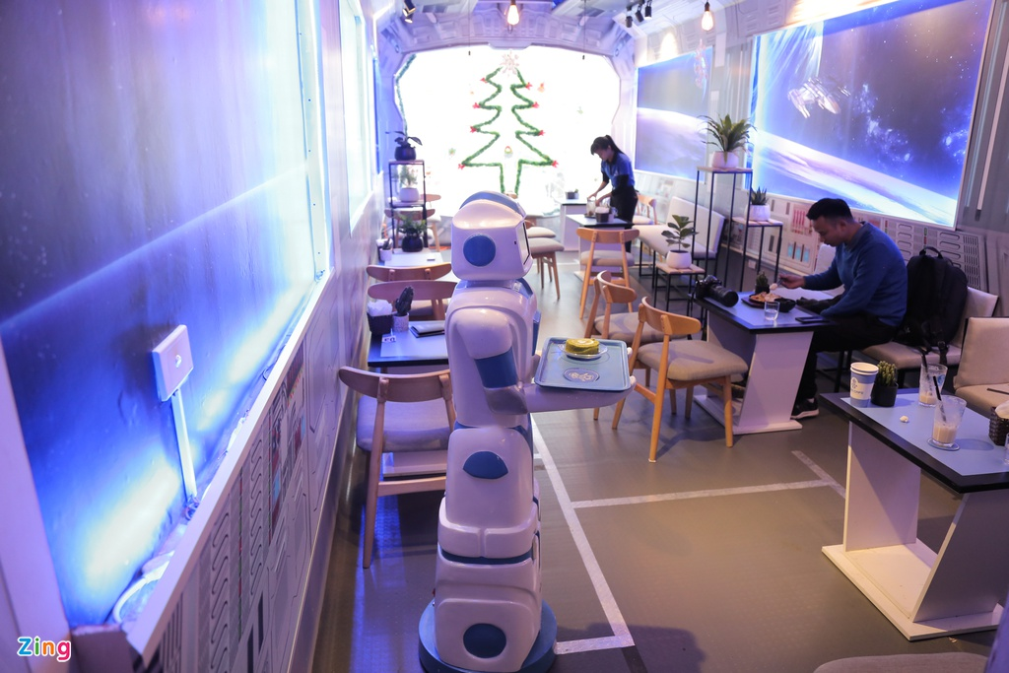

Con này chưa nói chuyện được với khách hàng , chưa có order nó chỉ bưng bê phục vụ, dùng dò line khá hạn chế .Và nó đã đóng cửa

<https://cafef.vn/quan-ca-phe-robot-dau-tien-tai-ha-noi-dong-cua-sau-chua-day-1-nam-hoat-dong-2018071113430631.chn>

* Con robot thứ 2 là ở sài gòn , nó chỉ điều khiển từ xa không phải là tự động , con này thì có chào hỏi giới thiệu món nhưng chưa có order món . Nhân viên vẫn phải tự bưng xuống bưng lên chứ chưa có điều khiển hoàn toàn .
* 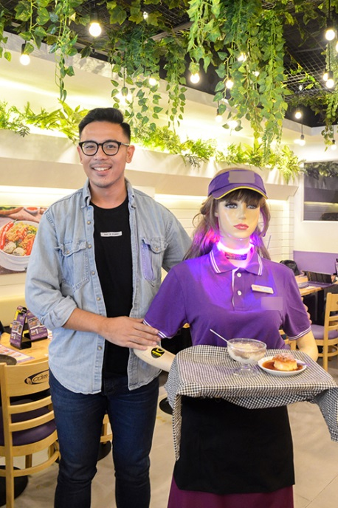

=> Khả năng cạnh tranh của project trên thị trường là rất cao vì các bạn trẻ ngày nay rất thích công nghệ đặt biệt là robot nên rất dễ đưa vào thử nghiệm tại các quán café hay nhà hàng .

2. Chức năng của robot trong project

*Project sẽ chia làm 2 giai đoạn với các chức năng :

- Giai đoạn 1 (chỉ là một máy đứng yên tại quầy thanh toán) :

+ Nói chuyện với khách hàng.

+Trang bị màn hình Hiển thị nội dung cho khách hàng(bao gồm danh sách món ăn và thanh toán vnpay)

+ chức năng mở rộng (Phát hiện khách hàng bước lại và chào hỏi , xin chụp hình nhận diện khách hàng , lưu lại thông tin khách hàng trong database lần sau tới sẽ biết được tên để chào hỏi , biết được món yêu thích của khách hàng đó) .

-Giai đoạn 2 (là robot thật sự )

+ chức năng như giai đoạn 1 nhưng bổ sung khả năng bưng bê , di chuyển , phát hiện vật cản bằng open cv .